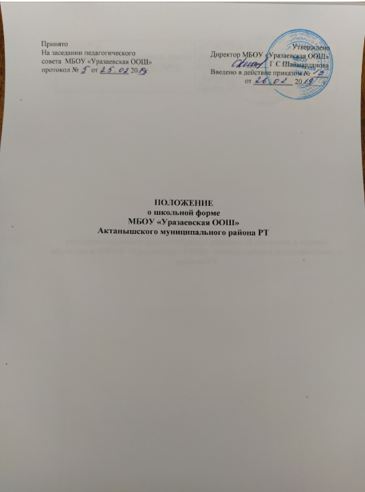
Принято  На заседании педагогического  совета МБОУ «Уразаевская ООШ»  протокол № _ от ________ 20__г. | Утверждено  Директор МБОУ «Уразаевская ООШ»  ______ Г.С.Шаймарданова  Введено в действие приказом №_____  от ___________ 20______г.

ПОЛОЖЕНИЕ
о школьной форме
МБОУ «Уразаевская ООШ»
Актанышского муниципального района РТ

1. Общие положения
- Настоящее положение о школьной форме (далее - Положение) в муниципальной бюджетной общеобразовательной учреждении «Уразаевская ООШ» (далее - ООШ) разработано на основе п.18 ч.3 ст.28 Федерального закона от 29.12.2012г. №273-ФЗ «Об образовании в Российской Федерации», постановления Кабинета Министров РТ «Об утверждении Требований к одежде обучающихся по образовательным программам начального общего, основного общего и среднего общего образования» №527 от 29.07.2013, письма Роспотребнадзора от 09.11.2012г. №01/12662-12-23 «Гигиенические требования к одежде для детей, подростков и взрослых, товарам детского ассортимента и материалам для изделий (изделиям) контактирующим с кожей человека», СанПиН 2.4.7/1.11286-03, утвержденным постановлением Главного государственного санитарного врача Российской Федерации от 17.04.2013г. №51.
- Настоящее Положение разработано в целях
    - обеспечения светского характера образования;
    - обеспечения обучающихся удобной и эстетичной одеждой в повседневной школьной жизни;
    - устранения признаков социального, имущественного и религиозного различия между обучающимися;
    - предупреждения возникновения у обучающихся психологического дискомфорта перед сверстниками;
    - укрепления общего имиджа ООШ, формирования школьной идентичности.
- Настоящим Положением устанавливается определение школьной формы как одного из способов создания деловой атмосферы, необходимой для учебных занятий. Форма дисциплинирует человека. Школьная форма помогает почувствовать себя учеником и членом определённого коллектива, даёт возможность ощутить свою причастность именно к данной школе.
- Решение об изменении комплекта школьной формы принимается общешкольным родительским собранием.
- Установленная данным Положением форма одежды является обязательным требованием к внешнему виду учащихся.
- Ответственность за доведение информации до обучающихся, их родителей (законных представителей) Положения возлагается на классных руководителей.
- Настоящее Положение является локальным актом ООШ и обязательно для исполнения сотрудниками, обучающимися и их родителями (лицами их заменяющими).
- Контроль за соблюдением учащимися формы одежды обязаны осуществлять все сотрудники гимназии, относящиеся к административному, педагогическому и учебно-вспомогательному персоналу.
- Несоблюдение учащимися данного Положения является нарушением Правил внутреннего распорядка учащихся в школе.

2. Описание формы одежды учащегося
- Школьная форма подразделяется на парадную, повседневную и спортивную. Парадная форма надевается в дни школьных праздников в понедельник на линейку; повседневная форма - ежедневно; спортивная форма используется только на уроках физической культуры и спортивных состязаниях.
- Школьная форма приобретается родителями в специализированных магазинах или шьётся на заказ в ателье в соответствии с предложенным ниже описанием.
- Требования к школьной форме: стиль школьной формы - деловой, классический.
- Повседневная форма:
- Мальчики, юноши - костюм (пиджак, брюки) серого цвета; рубашка (сорочка мужская классическая) однотонная нейтральных или пастельных цветов (белая, серая, голубая); галстук или бабочка; туфли.
- Девочки 5-11 классов - серая школьная форма, туфли на маленьком каблуке (до 2 см).
Парадная форма:
- Мальчики и юноши – костюм (пиджак, брюки) синего цвета; рубашка (сорочка мужская классическая) белого цвета; галстук синего цвета, туфли.
- Девочки – пиджак белого цвета, юбка синего цвета, блузка белого цвета, туфли на маленьком каблуке (до 6 см).
- Спортивная форма: спортивный костюм, футболка, кроссовки с белой подошвой.
- На занятиях физкультурой запрещается носить любые украшения по нормам техники безопасности.

3. Права и обязанности обучающегося
- Учащиеся обязаны носить повседневную школьную форму ежедневно. На уроках физкультуры учащиеся обязаны заниматься только в спортивной форме. Спортивная одежда приносится обучающимися с собой и забирается домой после каждого занятия для санитарной обработки.
- Для девушек и юношей обязательна аккуратная деловая прическа. Волосы длинные или средней длины у девушек должны быть заколоты, заплетены или убраны резинкой.
- Обучающимся не рекомендуется ношение брюк и юбок с заниженной талией и (или) высокими разрезами, декольтированных платьев и блуз, одежды бельевого стиля, массивной обуви на толстой платформе, туфель на высоких каблуках (свыше 7 см), массивных или ярких украшений; не разрешается яркий макияж, маникюр, пирсинг, татуировки.
- Категорически запрещается ношение джинсовой одежды, спортивной формы (кроме уроков физкультуры).
- Одежда обучающихся должна соответствовать погоде и месту проведения учебных занятий, температурному режиму в помещении.
- Допускается ношение кофт, джемперов, свитеров и пуловеров однотонных неярких или нейтральных цветов в холодное время года.
- Каждый учащийся 1-9 классов должен иметь сменную обувь.
- Не допускается ношение обучающимися
- одежды, обуви и аксессуаров с травмирующей фурнитурой;
- одежды с яркими надписями и изображениями с яркой агрессивной фурнитурой, символикой неформальных молодежных объединений, пропагандирующих противоправное поведение;
- одежды и аксессуаров, содержащих символику экстремистских организаций, а также пропагандирующих психоактивные вещества и противоправное поведение;
- атрибутов одежды, закрывающих лицо (кроме случаев, обусловленных состоянием здоровья учащихся);
- брюк и юбок с заниженной талией, накладными карманами, декоративными деталями в виде вышивки, заплат, порывами ткани;
- джинсовой одежды, кроме внеклассных мероприятий;
- разноцветных рубашек, блузок, кофт ярких цветов, с контрастной цветовой гаммой, яркими надписями и любыми изображениями;
- пляжной обуви, обуви на высоком каблуке и массивной подошве;
- спортивной обуви (кроссовок, кед) в качестве сменной обуви.

4. Ответственность учителей, администрации ООШ, обучающихся и родителей (законных представителей) обучающихся, разрешение спорных вопросов
  - Единая школьная форма является обязательным требованием к внешнему виду обучающегося.
  - Обучающийся имеет право выбирать школьную форму в соответствии с предложенными вариантами.
  - Обучающийся обязан носить повседневную школьную форму ежедневно.
  - Спортивная форма в дни уроков физической культуры должна быть принесена с собой в отдельном пакете (мешке). Ученики переодевают спортивную и школьную форму до и после урока физической культуры.
  - Общий вид одежды обучающихся, ее цвет, фасон и иные аналогичные характеристики определяются органом государственно-общественного управления ООШ – Советом ООШ.
  - Требования к одежде обучающихся и обязательность ее ношения устанавливаются локальным нормативным актом ООШ с внесением соответствующих изменений в Устав ООШ.

5. Обязанности родителей (законных представителей)
- Родители (законные представители) учащихся обязаны обеспечить учащихся школьной формой согласно условиям данного положения, до начала учебного года, и делать это, по мере необходимости, вплоть до окончания учащимися ООШ.
- Родители (законные представители) должны контролировать внешний вид учащихся перед выходом в ОО в соответствии с требованием данного положения.
6. Заключительные положения.
6.1. Настоящее Положение утверждается директором МБОУ «Уразаевская ООШ» и вступает в силу с даты его утверждения.
6.2. Изменения и дополнения могут быть внесены в данный локальный акт с момента регистрации новой редакции Устава.
6.3. Положение утрачивает силу в случае принятия нового Положения о локальных актах.
6.4. Вопросы, не урегулированные настоящим Положением, подлежат урегулированию в соответствии с действующим законодательством РФ, Уставом МБОУ «Уразаевская ООШ» и иными локальными нормативными актами.
6.5. Настоящее Положение размещается на сайте МБОУ «Уразаевская ООШ».

